14-amaliyot. signal orqali SIGINT ni tutish va graceful shutdown qilish

SIGINT nima?
SIGINT (Signal Interrupt) — bu operatsion tizim tomonidan jarayonga yuboriladigan signal, odatda foydalanuvchi Ctrl + C bosganda yuboriladi.
- Ya’ni, terminalda ishlayotgan dasturni Ctrl+C bosib to‘xtatsak, OS (masalan Linux) shu jarayonga SIGINT signalini yuboradi.
- Dastur bu signalni qabul qilishi (catch) yoki e’tiborsiz qoldirishi (ignore) yoki odatdagi kabi to‘xtashi (default) mumkin.

Signal orqali SIGINT tutish nima?
Signalni tutish (signal handling) — bu dasturga yuborilgan signalni o‘zimiz xohlagancha qayta ishlash demakdir.
Python misolida:
import signal
import sys
import time

def handle_sigint(signum, frame):
print("SIGINT tutildi! Dasturni toza tarzda to‘xtatyapmiz...")
sys.exit(0)

# signalni tutish uchun ro‘yxatdan o‘tkazamiz
signal.signal(signal.SIGINT, handle_sigint)

print("Dastur ishlayapti... Ctrl+C bosing to‘xtatish uchun.")
while True:
time.sleep(1)
Endi foydalanuvchi Ctrl+C bosganda:
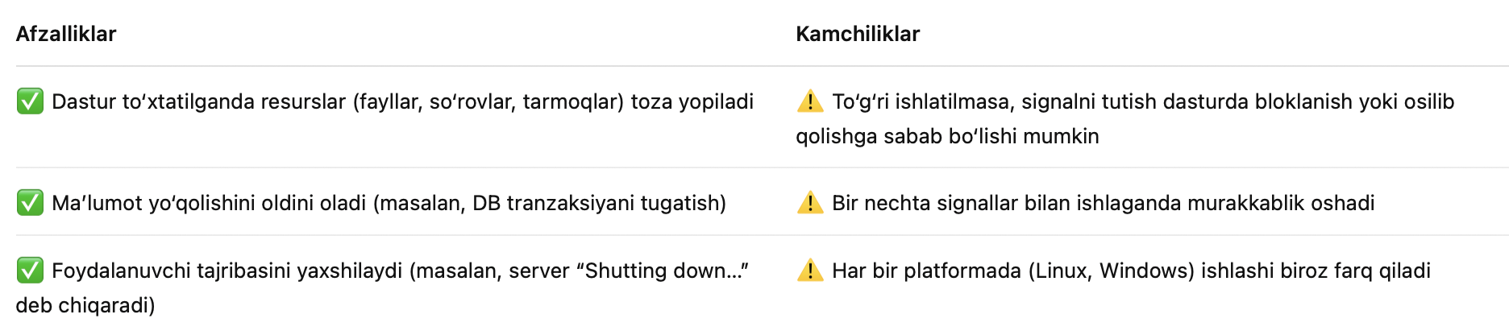

SIGINT va signal handling quyidagi holatlarda ishlatiladi:
- Server ilovalarda: HTTP server, WebSocket, Telegram bot, va hokazo.
- Daemon yoki fon jarayonlarda: Uzoq davom etadigan jarayonlar.
- Data pipeline yoki background job ishlovchilarida.
- Fayl tizimi bilan ishlaganda: Fayl yozilayotgan paytda to‘xtasa, yozuvni yakunlash uchun.
- Docker konteynerlarida: docker stop buyrug‘i aslida SIGTERM yuboradi, lekin SIGINT ham ishlatilishi mumkin.

Shutdown nima?
Shutdown — bu dastur yoki tizimni to‘xtatish jarayoni.
Ammo bu oddiy to‘xtatish emas, balki jarayonni tartibli yopish bo‘lishi kerak.
Masalan:
- Foydalanayotgan fayllarni yopish
- Ulashgan tarmoqlarni (socket) uzish
- Yozilmagan loglarni saqlash
- Bazaga yozilmagan ma’lumotlarni yakunlash

Graceful Shutdown nima?
Graceful shutdown — bu dasturni xavfsiz va toza tarzda to‘xtatish jarayoni.
Ya’ni, “hozirgi ishni tugatib, keyin chiqish”.
Misol:
- Server yangi so‘rov qabul qilmaydi, lekin davom etayotgan so‘rovlarni yakunlaydi.
- Ma’lumotlar yo‘qolmasligi uchun bazaga oxirgi yozuvlarni saqlab chiqadi.
- Keyin resurslarni (socket, thread, file) tozalab chiqadi.

Python’da misol
import signal
import time
import sys

running = True

def graceful_shutdown(signum, frame):
global running
print(" SIGINT keldi! Ishni tugatyapmiz...")
running = False

signal.signal(signal.SIGINT, graceful_shutdown)

print(" Server ishga tushdi...")
while running:
print("Ishlayapti...")
time.sleep(2)

print(" Hammasi tozalandi, chiqyapmiz.")
sys.exit(0)

SIGINT va Graceful Shutdown bog‘liqligi
Graceful shutdown odatda signal handling orqali boshlanadi.
Ya’ni, SIGINT yoki SIGTERM signali kelsa — dastur “ok, endi toza chiqaman” deb ishlaydi.
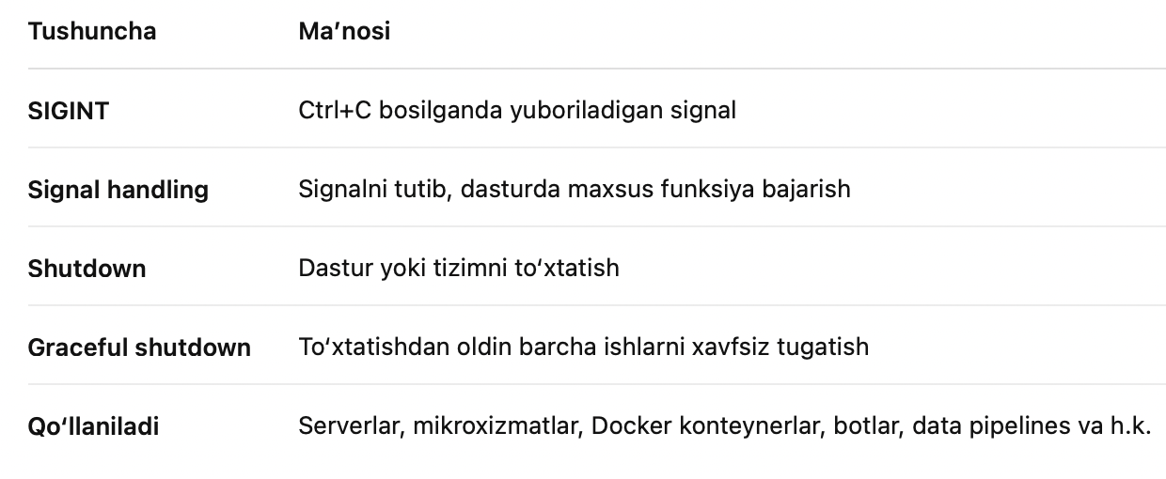

Boshlang‘ich
Maqsad: Signal va SIGINT tushunchasini o‘rganish, oddiy amaliyotlarda tutish.
- Terminalda ishlaydigan dastur yozing, har soniyada "Ishlayapti..." deb chiqarib tursin. Ctrl+C bosilganda SIGINT signali chiqsin.
- signal.signal() yordamida SIGINT ni tuting va print("To‘xtatildi") chiqaring.
- Dastur 10 soniyagacha sanasin. Agar foydalanuvchi Ctrl+C bosmasa, "Tugadi" deb yozsin.
- signal.getsignal(signal.SIGINT) orqali signal handler holatini chiqaring.
- Signalni e’tiborsiz qoldirish (signal.SIG_IGN) misolini yozing.
- SIGINT signalini tutishda dastur 3 soniyadan keyin chiqsin (time.sleep(3) bilan).
- Bir nechta print() bilan jarayonlar nomini chiqarib boring, Ctrl+C bosilganda "Jarayon to‘xtatildi" deb yozsin.
- SIGINT signalini tutib, terminalga "CTRL+C bosildi, chiqayapman..." yozing, lekin sys.exit(0) ishlating.
- Dastur input() kiritilishini kutib tursin, foydalanuvchi Ctrl+C bossa chiqib ketsin.
- Har 2 soniyada ekranga "CPU monitoring..." deb yozadigan kod yozing va Ctrl+C bosilganda "Monitoring tugadi" chiqsin.

O‘rta daraja — Graceful shutdown amaliyoti
Maqsad: Fayl, resurs, tarmoq, va oqimlar bilan ishlaganda signalni to‘g‘ri tutish.
- Faylga "Log yozilmoqda..." deb yozuvchi dastur tuzing, Ctrl+C bosilganda faylni yopib "✅ Fayl yopildi" chiqarsin.
- Dastur doimiy ravishda log.txt ga vaqt yozib borsin (datetime.now() bilan), SIGINT kelganda faylni tozalab chiqsin.
- while True siklda ishlaydigan jarayon yarating, Ctrl+C bosilganda "Dasturni toza to‘xtatish jarayoni boshlandi..." deb chiqsin.
- threading yordamida 2 ta oqim yarating (biri sanaydi, biri yozadi). SIGINT kelsa, ikkalasini to‘xtating.
- signal.SIGTERM signalini ham tutishni qo‘shing (ya’ni docker stop bilan test qilish uchun).
- Dastur ma’lumotlar bazasiga yozish imitatsiyasini qilsin (oddiy ro‘yxatga yozsin), Ctrl+C kelsa oxirgi yozuvlarni chiqarsin.
- try/except KeyboardInterrupt usulida SIGINT’ni tutib, "Keyboard interrupt!" chiqaring.
- logging modulidan foydalanib, SIGINT bosilganda "Shutdown started..." deb log yozing.
- atexit modulini ishlatib, dastur tugaganda "Clean exit" deb yozdiring.
- Fayl, socket yoki port bilan ishlovchi kod yozing; SIGINT kelsa, ularni close() bilan yopib chiqsin.

Murakkab daraja — Real tizimda graceful shutdown (10 ta topshiriq)
Maqsad: Server, konteyner va servis darajasida signal handlingni qo‘llash.
- Flask server yozing, Ctrl+C bosilganda "Server to‘xtatildi" deb chiqsin.
- Flask’ga fon oqimi (thread) qo‘shing — u har 5 soniyada "Background job" deb log yozsin; SIGINT da uni to‘xtating.
- FastAPI ilovasi yarating, @app.on_event("shutdown") yordamida graceful shutdown bajaring.
- Flask ilovasini Docker konteynerda ishga tushiring va docker stop bosilganda "SIGTERM qabul qilindi" deb chiqishini ta’minlang.
- asyncio yordamida asinxron vazifalarni bajaruvchi kod yozing; SIGINT kelganda barcha tasklarni bekor qiling.
- Bir nechta subprocess ishga tushiring (subprocess.Popen bilan), SIGINT kelsa hammasini yakunlang.
- multiprocessing bilan 3 ta jarayon yarating, SIGINT bosilganda ularning terminate() metodini chaqiring.
- HTTP server (socket orqali) yarating; Ctrl+C bosilganda "Connection closed" deb chiqsin.
- Redis yoki PostgreSQL bilan ulanib, SIGINT da ulanishni close() qiling.
- Graceful shutdown monitor yarating — dastur SIGINT kelganda "Yopilayotgan resurslar: fayl, baza, socket" deb bosqichma-bosqich chiqarsin.
Masalalar
- FastAPI ilovasi yarating, @app.on_event("shutdown") yordamida graceful shutdown bajaring.

Kod:

import asyncio
from contextlib import asynccontextmanager
import uvicorn
import uvloop
from fastapi import FastAPI

asyncio.set_event_loop_policy(uvloop.EventLoopPolicy())

@asynccontextmanager
async def lifespan(app: FastAPI):
# Startup logic
print("starting up...")
app.state.db_connection = "connected"
yield
# Shutdown logic
print("shutting down...")
if hasattr(app.state, "db_connection"):
app.state.db_connection = None
print("disconnecting...")
await asyncio.sleep(5)
print("terminated")
app = FastAPI(lifespan=lifespan)
@app.get("/")
async def home():
return {"message": "FastAPI working."}

def main():
uvicorn.run("main:app", host="0.0.0.0", port=8000, reload=True, log_level="info")

if __name__ == "__main__":
main()

Natija:
